Ministero dell’Istruzione, dell’Università e della Ricerca
ISTITUTO COMPRENSIVO COMO REBBIO

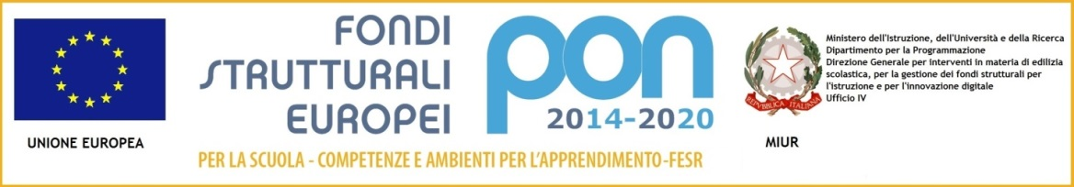

Prot. 2936/IV.5 Como, 10 maggio 2019

Avviso alle Famiglie n. 30
Anno scolastico 2018 - 2019

Ai genitori degli alunni Classe III A
Scuola Secondaria di I grado “A. Fogazzaro”
Al Sito Web

Oggetto: incontri pomeridiani per la visione di film sul tema della Legalità

Per approfondire il tema della legalità e favorire la riflessione degli studenti in vista della giornata del 23 maggio, realizzando un breve filmato prodotto dai ragazzi, si propone la visione di film sul tema nelle seguenti date:
- lunedì, 13 maggio 2019, orario 14.30 – 16.30;
- lunedì 20 maggio 2019, orario 14.30 – 16.30;
- mercoledì 22 maggio 2019, orario 14.30 – 16.30.

L’attività proposta è parte integrante e complementare al lavoro svolto durante le lezioni.
Gli alunni/e devono presentare l’autorizzazione scritta dei genitori alla docente.

La Dirigente Scolastica
Prof.ssa Daniela De Fazio
Firma autografa sostituita a mezzo stampa
ai sensi del D.Lgs. n. 39/93, art. 3, comma 2

________________________________________________________________________________

Il sottoscritto __________________________________________________________________

genitore di __________________________________________ classe ______ sez.__________

dichiara di avere preso visione della comunicazione e di □ Autorizzare / □ Non Autorizzare il/la proprio/a figlio/a a partecipare all’attività pomeridiana di visione film tenuta dalla Prof.ssa Pizzo nei giorni e negli orari indicati nell’avviso.

Como, ……………………… Firma ……………………………………………..

